E TWINNING PROJECT
Childhood - the most beautiful age
Diaconu Cristina Mariana
Borlești Secondary School, Romania

Is a project about children's development through art. We can use techniques such as origami, collage, painting, etc. The theme will be about the beauty of childhood.
Children's age: from 8 to 13 years old
Subjects related to project: Art and childhood
Key competences: - Cultural awareness and expression
Aims:- children's expression through the universal language of art: plastic creation and on a theme dear to them: International Children's Day , childhood
- Stimulating, identifying and capitalizing on the creative potential of students by creating original artistic, plastic and practical works on the given topic
The workshops can be held during visual arts and practical skills classes or can take the form of an extracurricular, integrated activity. Various techniques can be used (watercolor, gouache, tempera, collage, imprinting) or mixed techniques.
During the summer holidays, artistic and plastic creation workshops can be organized.
Other themes can also be addressed, but on condition that the theme of childhood is respected.
Photos will be taken during the workshops and posted on the project's Etwinning page.

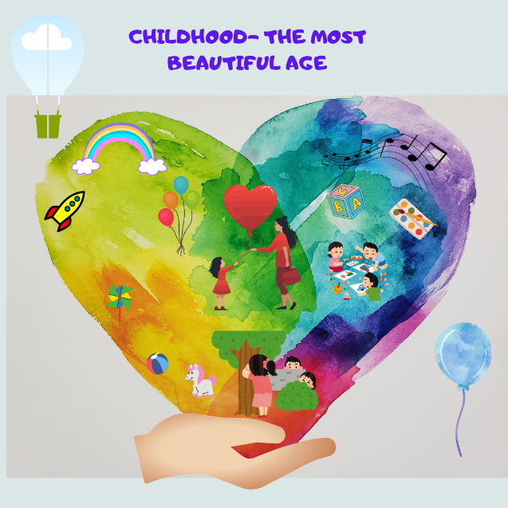
PROIECT ETWINNING
Copilăria - cea mai frumoasă vârstă
Prof. Diaconu Cristina Mariana
Școala Gimnazială Borlești, jud.Neamț

Este un proiect despre dezvoltarea copiilor prin artă. Putem folosi tehnici precum origami, colaj, pictură etc. Tema va fi despre frumusețea copilăriei.
Vârsta copiilor: 8 -13 ani
Materii aferente proiectului: Artă și copilărie
Competențe cheie: - Conștientizare și exprimare culturală
Obiective: - exprimarea copiilor prin limbajul universal al artei: creația plastică și pe o temă dragă lor: Ziua Internațională a Copilului, copilăria
- Stimularea, identificarea și valorificarea potențialului creativ al elevilor prin crearea de lucrări artistice, plastice și practice originale pe tema dată
Atelierele pot fi desfășurate în cadrul orelor de arte vizuale și abilități practice sau pot lua forma unei activități extracurriculare, integrate. Se pot folosi diverse tehnici (acuarelă, guașă, tempera, colaj, amprentare) sau tehnici mixte.
Pe perioada vacanței de vară se pot face ateliere de vară de creație artistico-plastice.
Se pot aborda și alte teme, dar cu condiția ca tema copilăriei să fie respectată.
Fotografiile vor fi făcute în timpul atelierelor și postate pe pagina Etwinning a proiectului.

